Техническое задание на разработку приложения для подбора рекомендованных автомобилей

1. Введение

1.1. Цель

Цель документа – представить детальное описание создаваемого приложения подбор рекомендованных автомобилей. Документ описывает цель и возможности системы, пользователь системы, сценарии использования и строение системы

1.2. Краткая сводка возможностей

Основные функциональные возможности приложения

1 Создание, изменение и удаление профиля

2 Анкетирование – создание рекомендаций на основе анкеты

3 Валидация – проверка корректности вводимых данных

1.3. Термины и определения

В документе используются следующие термины:

**БД** – база данных

**СУБД** – система управления базами данных

**.NET** – платформа для разработки приложений

1.4. Структура документа

Документ состоит из трёх основных разделов:

1. Общее описание системы

2. Технические требования

3. Детальные спецификации

2. Обзор системы

2.1. Пользовательские роли

Администратор

-Создание, редактирование, удаление автомобилей

Пользователь  
-Создание профиля

-Изменение профиля  
-Фильтрация по каталогу

2.2. Окружение системы

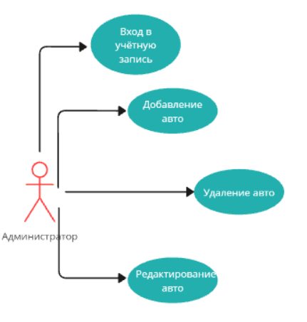

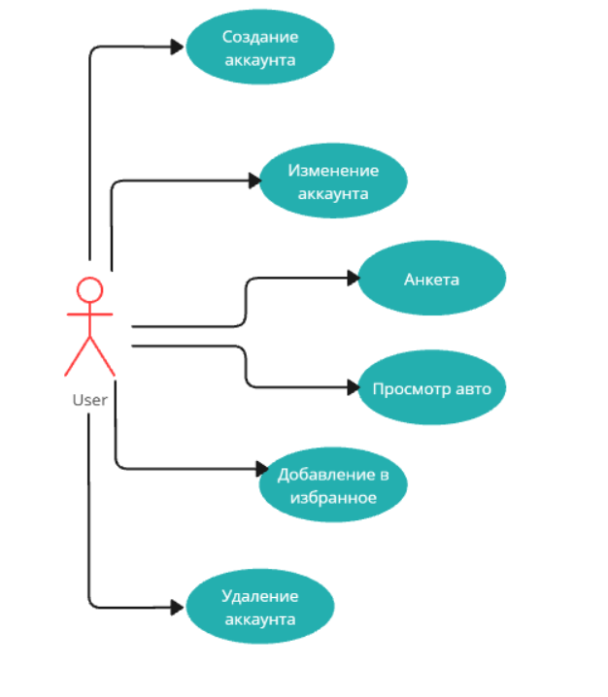

2.3. Сценарии использования

Администратор

1. Вход в учётную запись.

Как администратор, планирующий пользоваться приложением, я хочу иметь свою учётную запись.

2. Добавление авто.

Как администратор, планирующий развивать площадку, я хочу иметь возможность добавлять новые предложения.

3. Редактирование авто.

Как администратор, планирующий получать хорошие отзывы, я хочу иметь возможность добавлять актуальную информацию.

4. Удаление авто.

Как администратор, поддерживающий актуальность списка авто, я хочу удалять снятые с продажи авто.

Пользователь

1. Создание аккаунта.

Как пользователь, планирующий пользоваться приложением, я хочу иметь свою учётную запись.

2. Изменение аккаунта.

Как пользователь, использующий интернет, я хочу иметь возможность изменять свою учётную запись.

3. Анкета.

Как пользователь, использующий приложение, я хочу иметь собственные рекомендации.

4. Просмотр авто.

Как пользователь, желающий знать всё о своей будущей машине, я хочу смотреть описание авто.

5. Добавление в избранное.

Как пользователь, планирующий выбирать, я хочу помечать понравившиеся предложения.

6. Удаление аккаунта.

Как пользователь, который больше не хочет пользоваться приложением, я хочу удалить учётную запись.

2.4. Нефункциональные требования.

Язык разработки: C#.

Инструменты: Visual Studio: Windows Forms.

База данных: SQL Server Express LocalDB

3. Детальные требования.

3.1. Функциональные спецификации.

Use Case 1: Добавление авто  
Исполнитель: Администратор

Сценарий:

1. Администратор открывает форму добавления авто
2. Заполняет данные
3. Сохраняет в бд

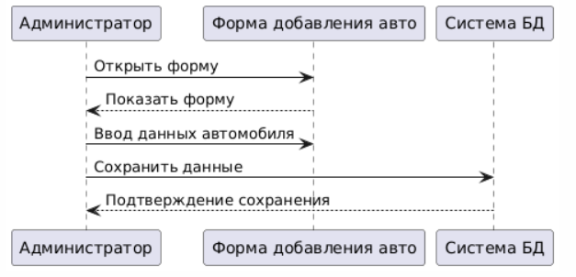

Use Case 2: Редактирование авто

Исполнитель: Администратор

Сценарий:

1. Администратор открывает форму редактирование авто
2. Изменяет данные
3. Сохраняет в бд

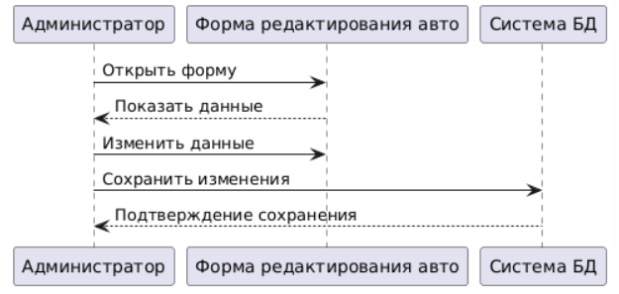

Use Case 3: Удаление авто

Исполнитель: Администратор

Сценарий:

1. Администратор открывает форму редактирование авто
2. Удаляет авто
3. Авто удаляется из бд

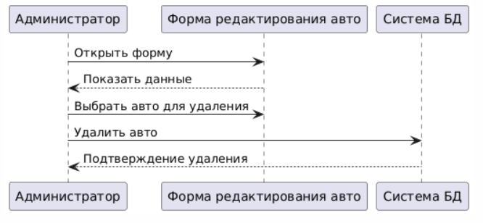

Use Case 4: Вход в учётную запись

Исполнитель: Администратор

Сценарий:

1. Администратор запускает приложение
2. Вводит свои данные

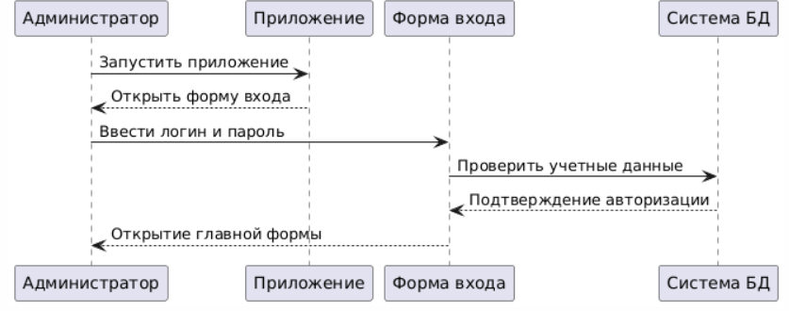

Use Case 5: Создание аккаунта

Исполнитель: Пользователь

Сценарий:

1. Пользователь запускает приложение
2. Вводит свои данные
3. Сохраняет в бд

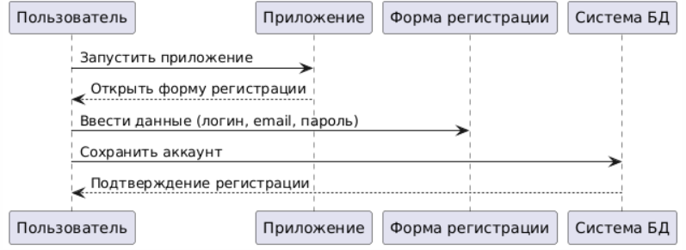

Use Case 6: Изменение аккаунта

Исполнитель: Пользователь

Сценарий:

1. Пользователь открывает форму редактирование аккаунта
2. Изменяет данные
3. Сохраняет в бд

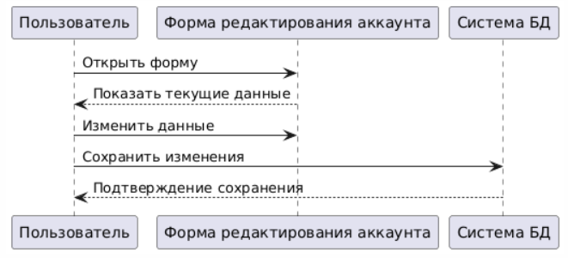

Use Case 7: Удаление аккаунта

Исполнитель: Пользователь

Сценарий:

1. Пользователь открывает форму редактирование аккаунта
2. Удаляет аккаунт
3. Аккаунт удаляется из бд

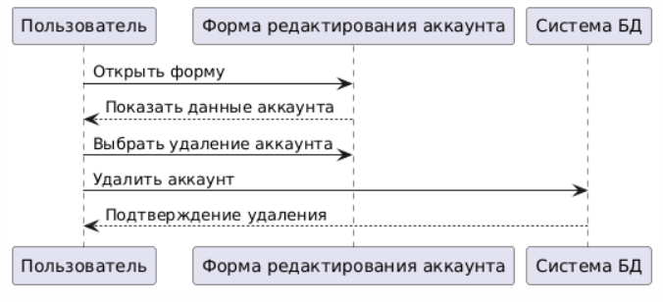

Use Case 8: Просмотр авто

Исполнитель: Пользователь

Сценарий:

1. Пользователь выбирает авто
2. Нажимает кнопку «Описание»
3. Открывается форма с характеристикой авто

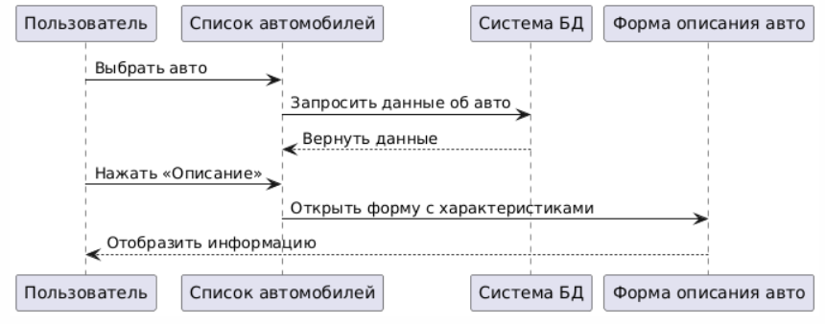

Use Case 9: Добавление в избранное

Исполнитель: Пользователь

Сценарий:

1. Пользователь выбирает авто
2. Нажимает на специальную иконку
3. Авто отображается во вкладке «Избранное»

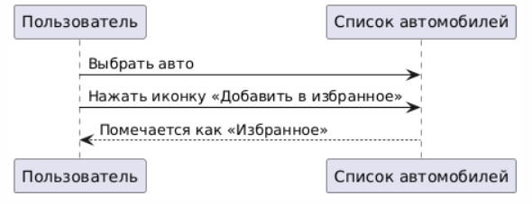

Use Case 10: Анкета

Исполнитель: Пользователь

Сценарий:

1. Пользователь открывает анкету
2. Выбирает понравившиеся авто
3. На основе выборов строятся рекомендации

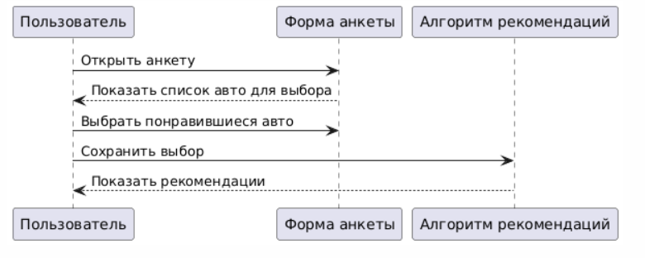

3.2. Пользовательский интерфейс

Пользовательский интерфейс Car-Search

1. Начальный экран

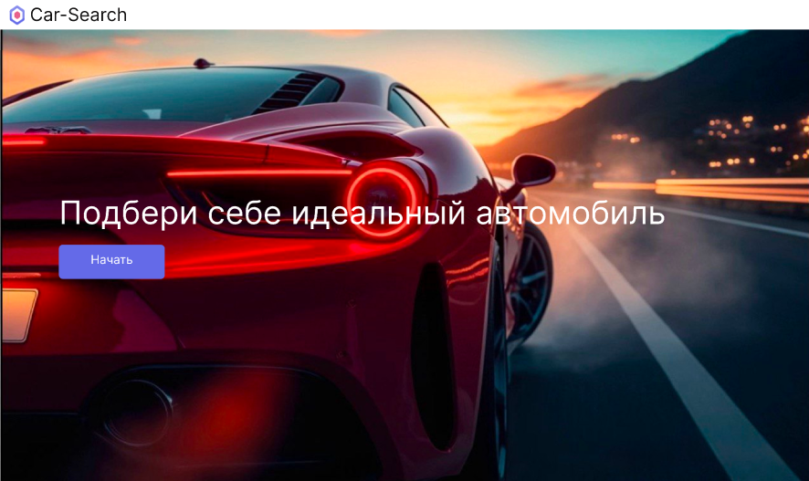

Заголовок:

- Текст: "Car-Search"

- Тип элемента: Текст

Подзаголовок:

- Текст: "Подбери себе идеальный автомобиль"

- Тип элемента: Текст

Кнопка "Начать":

- Тип элемента: Кнопка

- Цвет: Синий

- Функция: Открывает форму «Вход в профиль»

2. Создание профиля

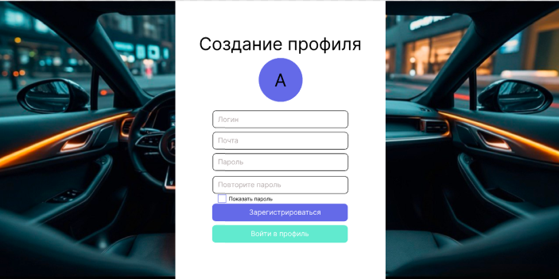

Заголовок:

- Текст: "Создание профиля"

- Тип элемента: Текст

Поле с изображением «Аватара»:

- Тип элемента: Поле с изображением

Поле для ввода логина:

- Тип элемента: Текстовое поле

- Функция: Ввод логина

Поле для ввода почты:

- Тип элемента: Текстовое поле

- Функция: Ввод почты

Поле для ввода пароля:

- Тип элемента: Текстовое поле

- Функция: Ввод пароля

Поле для повторного ввода пароля:

- Тип элемента: Текстовое поле

- Функция: Ввод повтора пароля

Флажок для показа пароля:

- Тип элемента: Флажок

- Функция: Показ пароля при нажатии

Подпись:

- Текст: "Показать пароль"

- Тип элемента: Текст

Кнопка "Зарегистрироваться":

- Тип элемента: Кнопка

- Цвет: Синий

- Функция: Создаёт аккаунт в приложении, сохраняя в бд, переносит на форму “Список автомобилей”

Кнопка "Войти в профиль":

- Тип элемента: Кнопка

- Цвет: Зелёный

- Функция: Открывает форму «Вход в профиль»

3. Вход в профиль

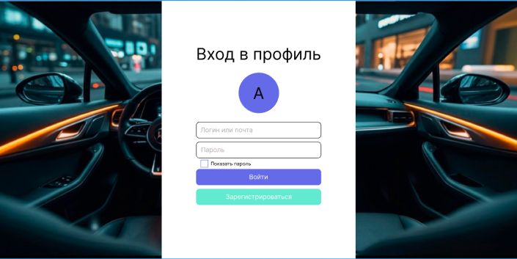

Заголовок:

- Текст: "Вход в профиль"

- Тип элемента: Текст

Поле с изображением «Аватара»:

- Тип элемента: Поле с изображением

Поле для ввода логина или почты:

- Тип элемента: Текстовое поле

- Функция: Ввод логина или почты

Поле для ввода пароля:

- Тип элемента: Текстовое поле

- Функция: Ввод пароля

Флажок для показа пароля:

- Тип элемента: Флажок

- Функция: Показ пароля при нажатии

Подпись:

- Текст: "Показать пароль"

- Тип элемента: Текст

Кнопка "Войти":

- Тип элемента: Кнопка

- Цвет: Синий

- Функция: Входит в аккаунт приложения, переносит на форму “Список автомобилей”

Кнопка "Зарегистрироваться":

- Тип элемента: Кнопка

- Цвет: Зелёный

- Функция: Открывает форму «Создание профиля»

4. Изменение профиля

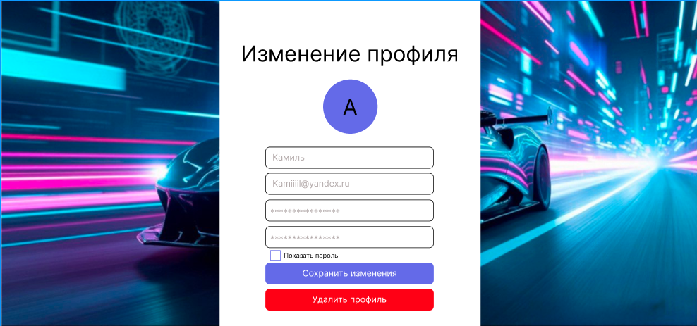

Заголовок:

- Текст: "Изменение профиля"

- Тип элемента: Текст

Поле с изображением «Аватара»:

- Тип элемента: Поле с изображением

Поле для ввода изменённого логина:

- Тип элемента: Текстовое поле

- Функция: Ввод нового логина

Поле для ввода изменённой почты:

- Тип элемента: Текстовое поле

- Функция: Ввод новой почты

Поле для ввода изменённого пароля:

- Тип элемента: Текстовое поле

- Функция: Ввод нового пароля

Поле для повторного ввода изменённого пароля:

- Тип элемента: Текстовое поле

- Функция: Ввод повтора нового пароля

Флажок для показа пароля:

- Тип элемента: Флажок

- Функция: Показ пароля при нажатии

Подпись:

- Текст: "Показать пароль"

- Тип элемента: Текст

Кнопка "Сохранить изменения":

- Тип элемента: Кнопка

- Цвет: Синий

- Функция: Изменяет данные аккаунта в приложении, сохраняя в бд, переносит на форму “Список автомобилей”

Кнопка "Удалить профиль":

- Тип элемента: Кнопка

- Цвет: Красный

- Функция: Удаляет текущий аккаунт из бд, переносит на “Начальный экран”

5. Список автомобилей

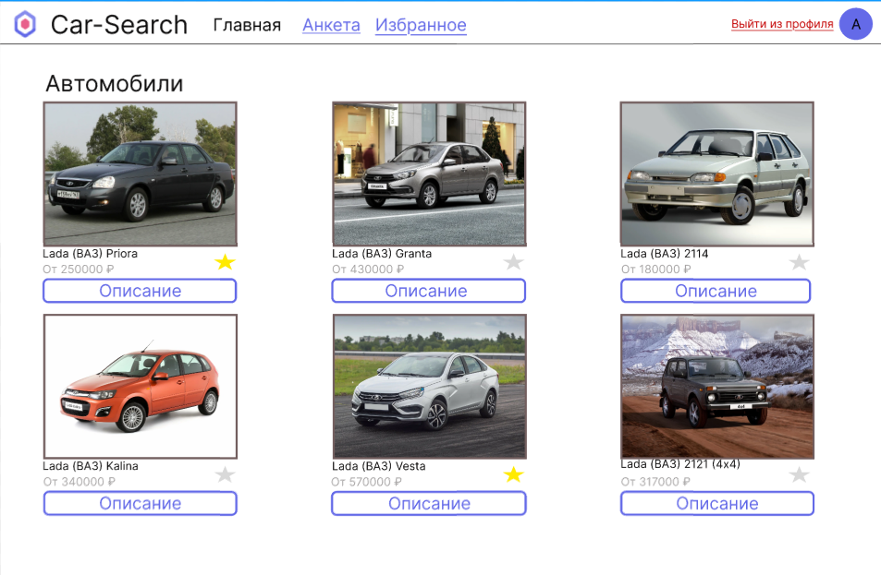

Заголовок:

- Текст: "Car-Search"

- Тип элемента: Текст

Подзаголовок:

- Текст: "Автомобили"

- Тип элемента: Текст

Поле с изображением «Аватара»:

- Тип элемента: Поле с изображением

Панель вкладок

-Главная: Ссылка на главную страницу приложения

-Анкета: Ссылка на раздел для заполнения анкеты

-Избранное: Ссылка на список избранных автомобилей

Кнопка "Выйти из профиля":

- Тип элемента: Кнопка

- Цвет: Красный

- Функция: Выход из профиля

Элемент списка

-Изображение автомобиля: Поле с изображением

Функция: Отображает фотографию автомобиля.

-Название автомобиля: Текст

Функция: Показывает название модели автомобиля

-Цена: Текст

Функция: Отображает минимальную стоимость автомобиля

-Кнопка "Описание": Кнопка

Функция: Переходит к подробному описанию автомобиля.

-Флажок "Избранное": Флажок

Функция: Позволяет добавить автомобиль в избранное.

6. Список автомобилей(Администратор)

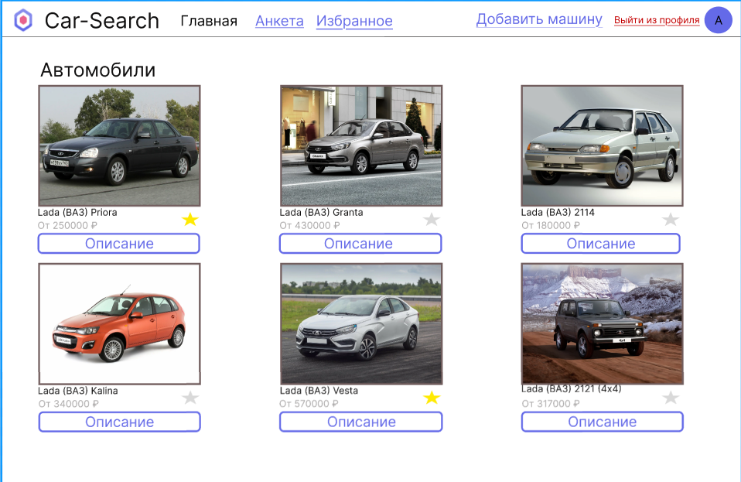

Заголовок:

- Текст: "Car-Search"

- Тип элемента: Текст

Подзаголовок:

- Текст: "Автомобили"

- Тип элемента: Текст

Поле с изображением «Аватара»:

- Тип элемента: Поле с изображением

Панель вкладок

-Главная: Ссылка на главную страницу приложения

-Анкета: Ссылка на раздел для заполнения анкеты

-Избранное: Ссылка на список избранных автомобилей

Кнопка "Выйти из профиля":

- Тип элемента: Кнопка

- Цвет: Красный

- Функция: Выход из профиля

Кнопка "Добавить машину":

- Тип элемента: Кнопка

- Цвет: Синий

- Функция: Переход в форму “Добавление автомобиля”

Элемент списка

-Изображение автомобиля: Поле с изображением

Функция: Отображает фотографию автомобиля.

-Название автомобиля: Текст

Функция: Отображает название марки автомобиля

-Цена: Текст

Функция: Отображает минимальную стоимость автомобиля

-Кнопка "Описание": Кнопка

Функция: Переходит к подробному описанию автомобиля.

-Флажок "Избранное": Флажок

Функция: Позволяет добавить автомобиль в избранное.

7. Избранное

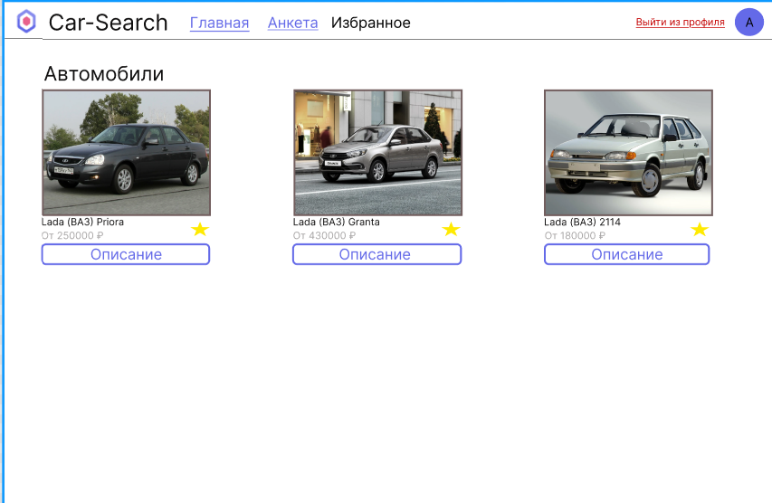

Заголовок:

- Текст: "Car-Search"

- Тип элемента: Текст

Подзаголовок:

- Текст: "Автомобили"

- Тип элемента: Текст

Поле с изображением «Аватара»:

- Тип элемента: Поле с изображением

Панель вкладок

-Главная: Ссылка на главную страницу приложения

-Анкета: Ссылка на раздел для заполнения анкеты

-Избранное: Ссылка на список избранных автомобилей

Кнопка "Выйти из профиля":

- Тип элемента: Кнопка

- Цвет: Красный

- Функция: Выход из профиля

Элемент списка

-Изображение автомобиля: Поле с изображением

Функция: Отображает фотографию автомобиля.

-Название автомобиля: Текст

Функция: Показывает название модели автомобиля

-Цена: Текст

Функция: Отображает минимальную стоимость автомобиля

-Кнопка "Описание": Кнопка

Функция: Переходит к подробному описанию автомобиля.

-Флажок "Избранное": Флажок

Функция: Позволяет убрать автомобиль из избранного.

8. Избранное(Администратор)

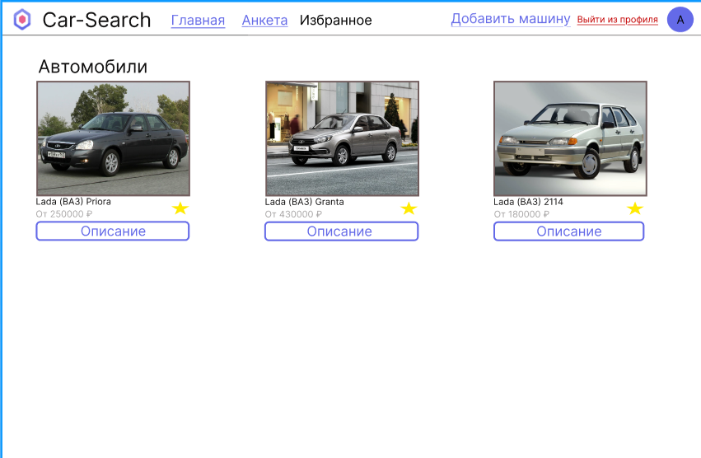

Заголовок:

- Текст: "Car-Search"

- Тип элемента: Текст

Подзаголовок:

- Текст: "Автомобили"

- Тип элемента: Текст

Поле с изображением «Аватара»:

- Тип элемента: Поле с изображением

Панель вкладок

-Главная: Ссылка на главную страницу приложения

-Анкета: Ссылка на раздел для заполнения анкеты

-Избранное: Ссылка на список избранных автомобилей

Кнопка "Выйти из профиля":

- Тип элемента: Кнопка

- Цвет: Красный

- Функция: Выход из профиля

Кнопка "Добавить машину":

- Тип элемента: Кнопка

- Цвет: Синий

- Функция: Переход в форму “Добавление автомобиля”

Элемент списка

-Изображение автомобиля: Поле с изображением

Функция: Отображает фотографию автомобиля.

-Название автомобиля: Текст

Функция: Отображает название марки автомобиля

-Цена: Текст

Функция: Отображает минимальную стоимость автомобиля

-Кнопка "Описание": Кнопка

Функция: Переходит к подробному описанию автомобиля.

-Флажок "Избранное": Флажок

Функция: Позволяет убрать автомобиль из избранного.

9. Анкета

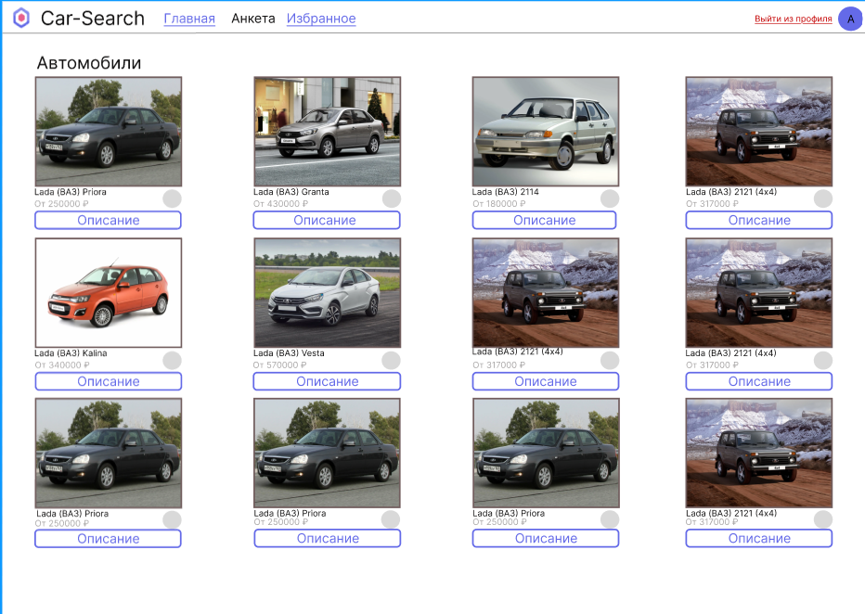

Заголовок:

- Текст: "Car-Search"

- Тип элемента: Текст

Подзаголовок:

- Текст: "Автомобили"

- Тип элемента: Текст

Поле с изображением «Аватара»:

- Тип элемента: Поле с изображением

Панель вкладок

-Главная: Ссылка на главную страницу приложения

-Анкета: Ссылка на раздел для заполнения анкеты

-Избранное: Ссылка на список избранных автомобилей

Кнопка "Выйти из профиля":

- Тип элемента: Кнопка

- Цвет: Красный

- Функция: Выход из профиля

Элемент списка

-Изображение автомобиля: Поле с изображением

Функция: Отображает фотографию автомобиля.

-Название автомобиля: Текст

Функция: Показывает название модели автомобиля

-Цена: Текст

Функция: Отображает минимальную стоимость автомобиля

-Кнопка "Описание": Кнопка

Функция: Переходит к подробному описанию автомобиля.

-Флажок "Выбор": Флажок

Функция: Позволяет выбрать понравившийся автомобиль для создания рекомендаций

10. Анкета(Администратор)

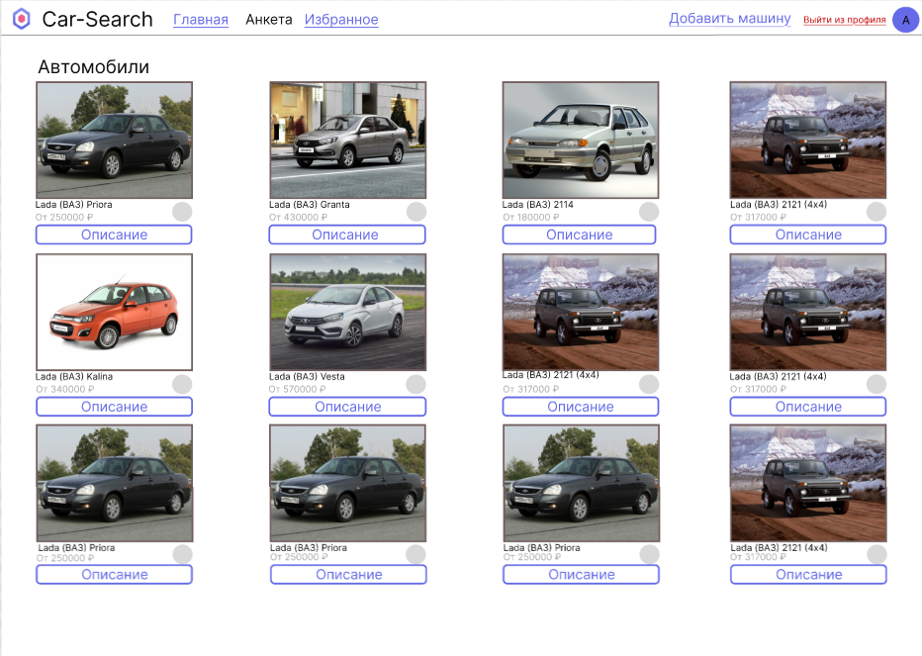

Заголовок:

- Текст: "Car-Search"

- Тип элемента: Текст

Подзаголовок:

- Текст: "Автомобили"

- Тип элемента: Текст

Поле с изображением «Аватара»:

- Тип элемента: Поле с изображением

Панель вкладок

-Главная: Ссылка на главную страницу приложения

-Анкета: Ссылка на раздел для заполнения анкеты

-Избранное: Ссылка на список избранных автомобилей

Кнопка "Выйти из профиля":

- Тип элемента: Кнопка

- Цвет: Красный

- Функция: Выход из профиля

Кнопка "Добавить машину":

- Тип элемента: Кнопка

- Цвет: Синий

- Функция: Переход в форму “Добавление автомобиля”

Элемент списка

-Изображение автомобиля: Поле с изображением

Функция: Отображает фотографию автомобиля.

-Название автомобиля: Текст

Функция: Показывает название модели автомобиля

-Цена: Текст

Функция: Отображает минимальную стоимость автомобиля

-Кнопка "Описание": Кнопка

Функция: Переходит к подробному описанию автомобиля.

-Флажок "Выбор": Флажок

Функция: Позволяет выбрать понравившийся автомобиль для создания рекомендаций

11. Описание

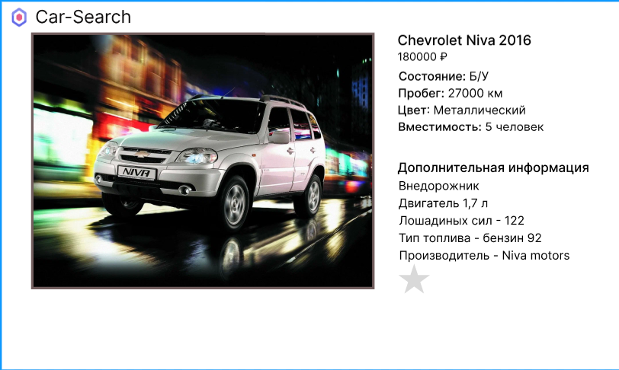

Заголовок:

- Текст: "Car-Search"

- Тип элемента: Текст

Поле с изображением «Автомобиля»:

- Тип элемента: Поле с изображением

Надпись

-Текст: Chevrolet Niva 2016

-Тип элемента: Текст

Надпись

-Текст: 180000 ₽

-Тип элемента: Текст

Надпись

-Текст: Состояние: Б/У

-Тип элемента: Текст

Надпись

-Текст: Пробег: 27000 км

-Тип элемента: Текст

Надпись

-Текст: Цвет: Металлический

-Тип элемента: Текст

Надпись

-Текст: Вместимость: 5 человек

-Тип элемента: Текст

Надпись

-Текст: Дополнительная информация

-Тип элемента: Текст

Надпись

-Текст: Внедорожник

-Тип элемента: Текст

Надпись

-Текст: Двигатель 1,7 л

-Тип элемента: Текст

Надпись

-Текст: Лошадиных сил - 122

-Тип элемента: Текст

Надпись

-Текст: Тип топлива - бензин 92

-Тип элемента: Текст

Надпись

-Текст: Производитель - Niva motors

-Тип элемента: Текст

Флажок "Избранное"

-Тип элемента: Флажок

-Функция: Позволяет добавить автомобиль в избранное.

12. Описание(Администратор)

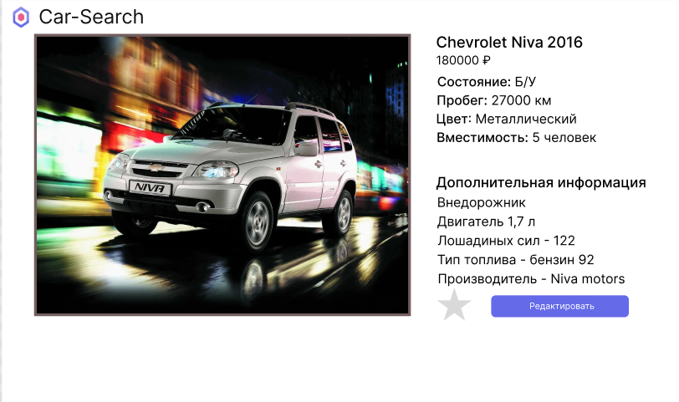

Заголовок:

- Текст: "Car-Search"

- Тип элемента: Текст

Поле с изображением «Автомобиля»:

- Тип элемента: Поле с изображением

Надпись

-Текст: Chevrolet Niva 2016

-Тип элемента: Текст

Надпись

-Текст: 180000 ₽

-Тип элемента: Текст

Надпись

-Текст: Состояние: Б/У

-Тип элемента: Текст

Надпись

-Текст: Пробег: 27000 км

-Тип элемента: Текст

Надпись

-Текст: Цвет: Металлический

-Тип элемента: Текст

Надпись

-Текст: Вместимость: 5 человек

-Тип элемента: Текст

Надпись

-Текст: Дополнительная информация

-Тип элемента: Текст

Надпись

-Текст: Внедорожник

-Тип элемента: Текст

Надпись

-Текст: Двигатель 1,7 л

-Тип элемента: Текст

Надпись

-Текст: Лошадиных сил - 122

-Тип элемента: Текст

Надпись

-Текст: Тип топлива - бензин 92

-Тип элемента: Текст

Надпись

-Текст: Производитель - Niva motors

-Тип элемента: Текст

Флажок "Избранное"

-Тип элемента: Флажок

-Функция: Позволяет добавить автомобиль в избранное.

Кнопка "Редактировать":

- Тип элемента: Кнопка

- Цвет: Синий

- Функция: Открывает форму “Добавление автомобиля” со значениями текущего авто

13. Добавление автомобиля

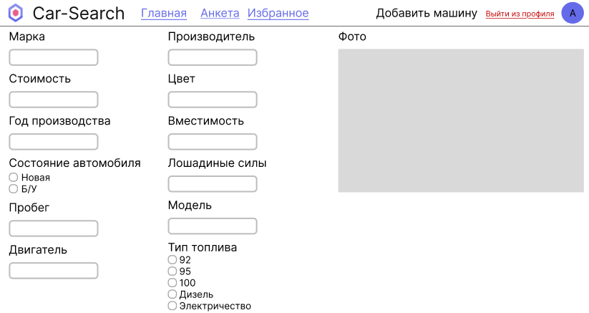

Заголовок:

- Текст: "Car-Search"

- Тип элемента: Текст

Поле с изображением «Аватара»:

- Тип элемента: Поле с изображением

Панель вкладок

-Главная: Ссылка на главную страницу приложения

-Анкета: Ссылка на раздел для заполнения анкеты

-Избранное: Ссылка на список избранных автомобилей

Кнопка "Выйти из профиля":

- Тип элемента: Кнопка

- Цвет: Красный

- Функция: Выход из профиля

Кнопка "Добавить машину":

- Тип элемента: Кнопка

- Цвет: Синий

- Функция: Переход в форму “Добавление автомобиля”

Три типа ввода элемента

Тип элемента текст с типом элемента текстовое поле для ввода

Тип элемента текст с типом элемента флажок с припиской в виде элемента текст

Тип элемента текст с типом элемента поле с изображением

3.3. Структура базы данных

Поле Тип данных Описание

Name nvarchar(MAX) Марка

YearCreate datetime Год создания

AutoType nvarchar(MAX) Модель

QualityType int Качество

Price decimal(18, 2) Цена

Color nvarchar(MAX) Цвет

FuelType int Тип топлива

Engine nvarchar(MAX) Двигатель

SeatingCapacity tinyint Вместимость

Mfr nvarchar(MAX) Лошадиные силы

PhotoFilePath nvarchar(MAX) Фото авто

Поле Тип данных Описание

Name nvarchar(MAX) Логин

Email nvarchar(MAX) Почта

Password nvarchar(MAX) Пароль